**Naloga 1**

Popravi program, da bo na pravilnem mestu narisal kvadrat.

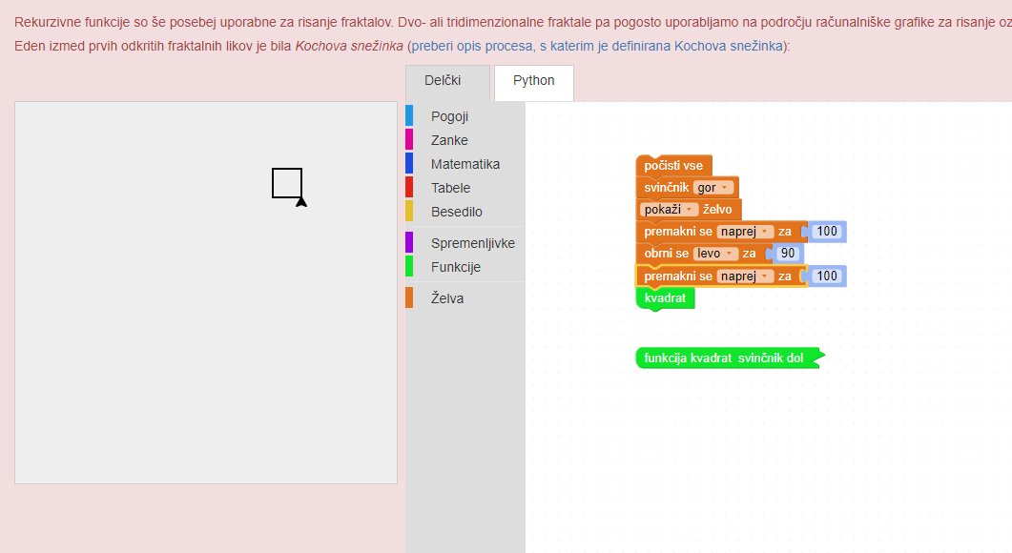

Ta del kode bo učenec že imel napisan.  
Kvadrat želva nariše desno spodaj.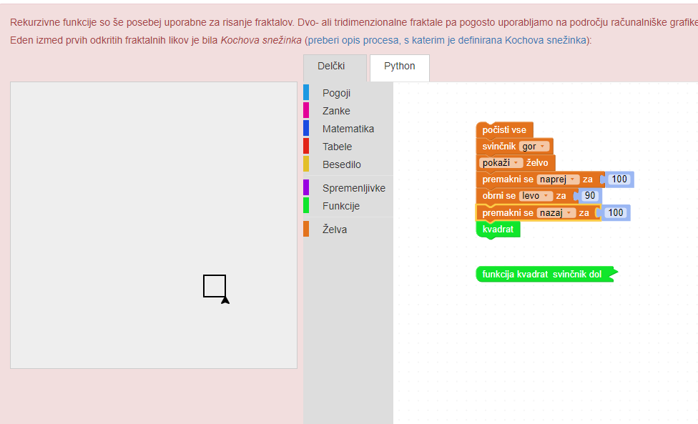

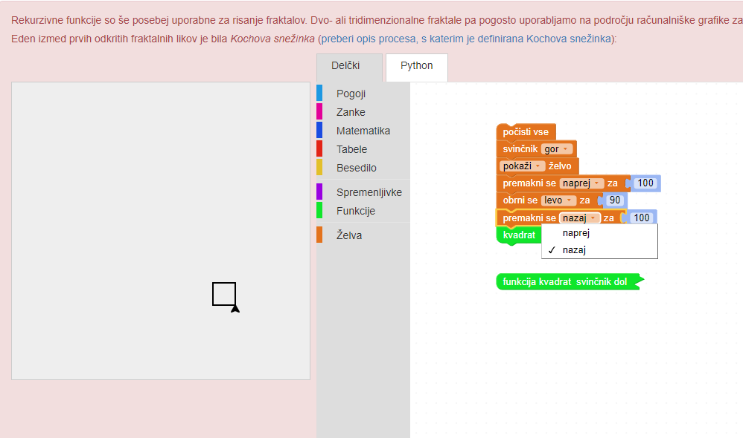

Rešitev:



**Naloga 2**

Dopolni program, da bo narisal vse 4 kvadrate.

Del kode, ki je podan nariše le zgornji desni kvadrat.  
Na voljo imaš le še 8 dodatnih blokov, da narišeš še preostale 3 kvadrate.   
  
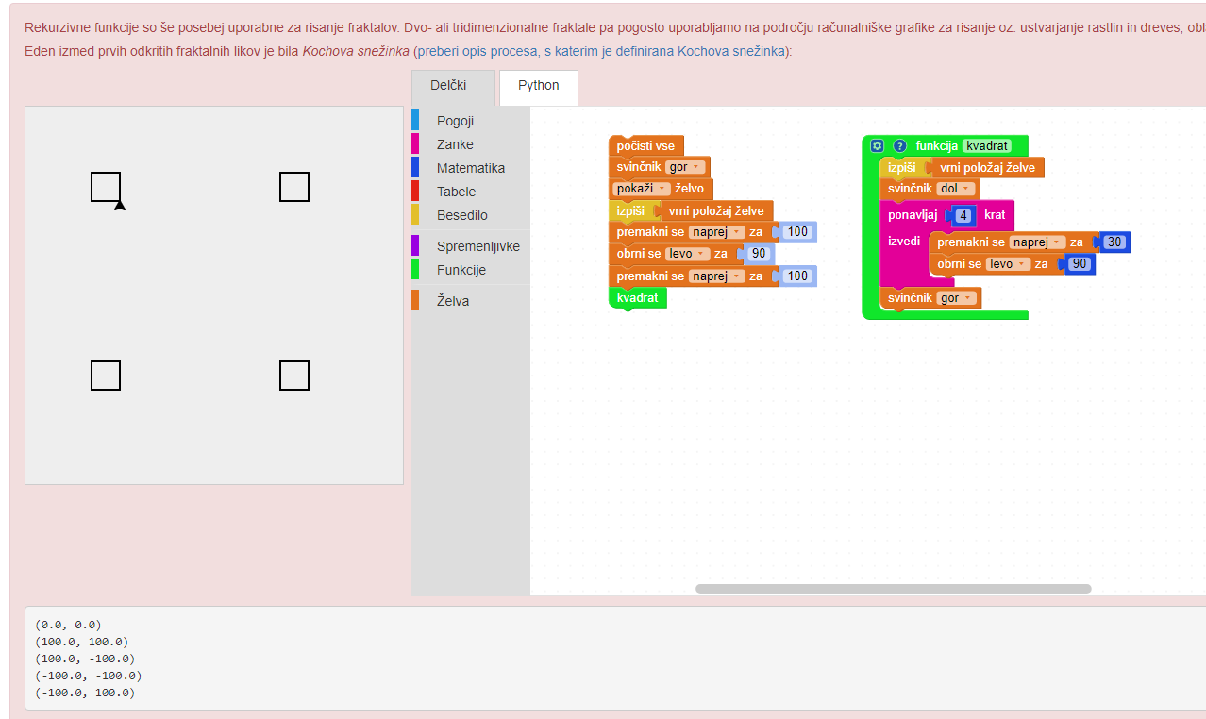

Rešitev:

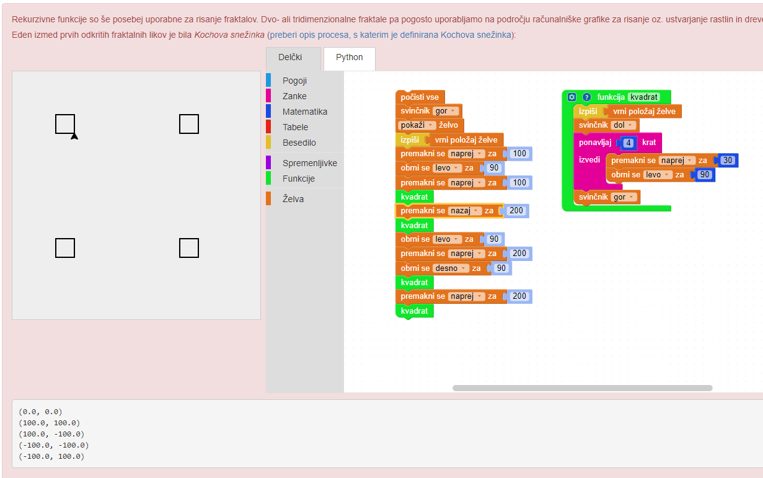

**Naloga 3**

Dopolni kodo, da narišeš sliko:

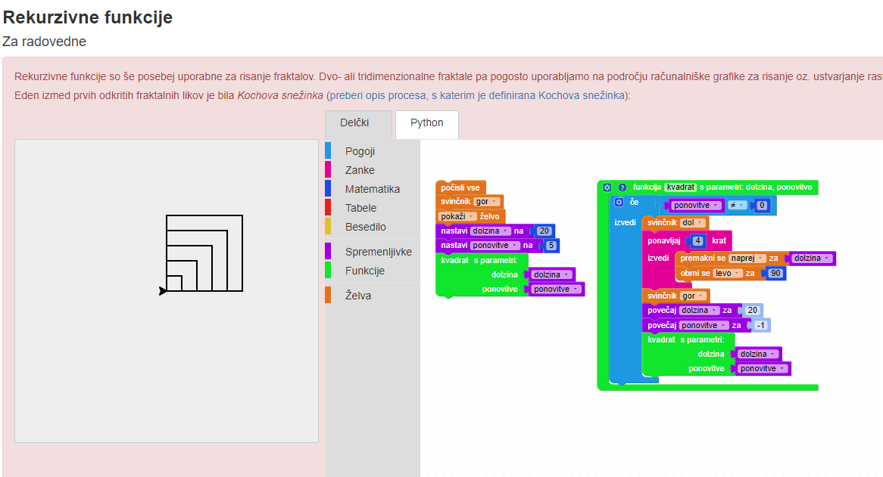

Na voljo imaš **3 delčke** (lažja)  
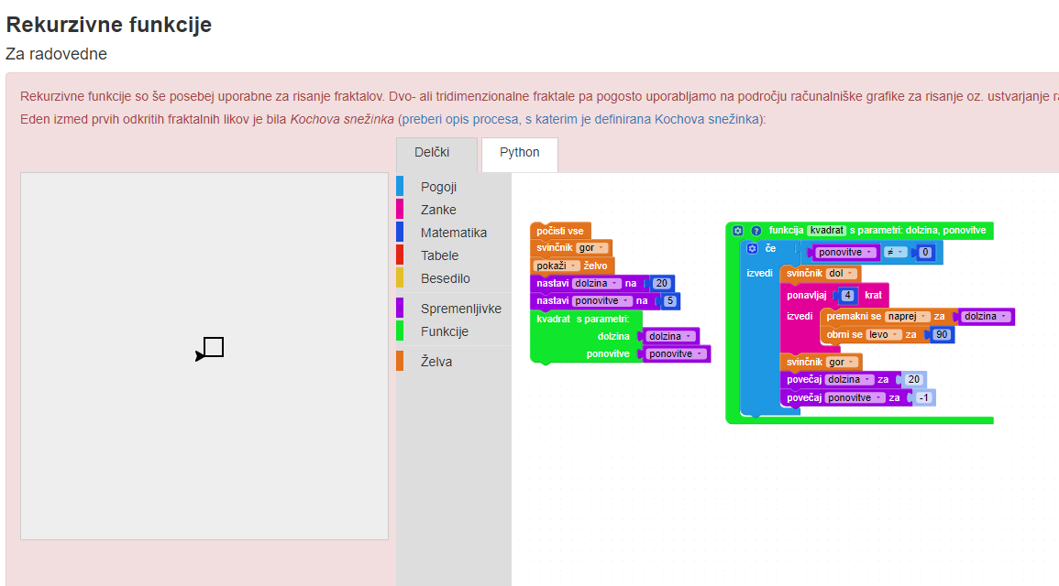

Na voljo imaš **7 delčkov** (težja)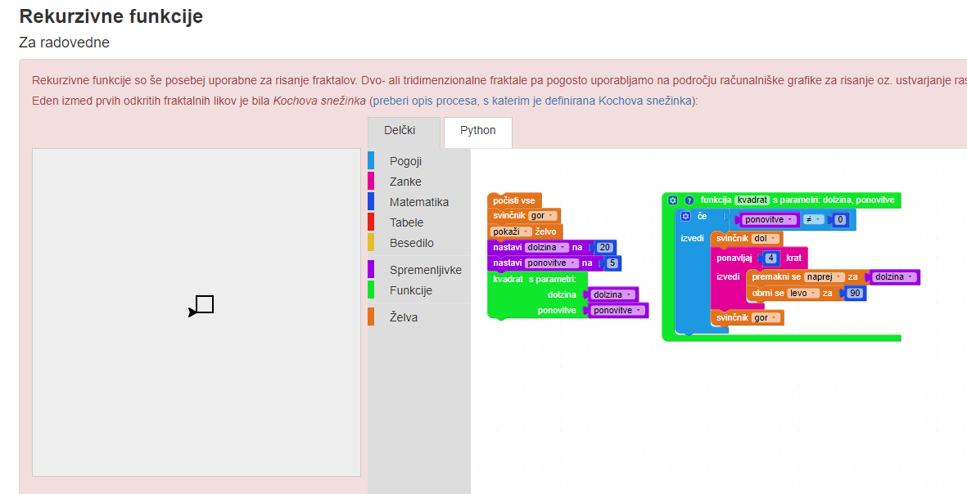

Rešitev:

Za seminar Poučevanje z Blocklyem in sistemom Pišek, naloge pripravil Primož Umek.

30. 1. 2020